Муниципальное казенное учреждение дополнительного образования
«Дом пионеров и школьников Медвенского района»

Методические рекомендации
по созданию мультимедийной презентации

Подготовила: Звягина Наталья Сергеевна,
методист

МЕДВЕНКА-2016
1. Общие требования к презентации
Презентация не должна быть меньше 10 слайдов.
- Первый лист – это титульный лист, на котором обязательно должны быть представлены: название проекта; фамилия, имя, отчество автора; название образовательного учреждения, где работает или учится автор проекта; должность, если автор педагог, или класс, в котором обучается автор-ребенок.
- Следующим слайдом должно быть содержание, где представлены основные этапы (моменты) презентации.
- Дизайн: сочетаемость цветов, ограниченное количество объектов на слайде, цвет текста.
- В презентации можно использовать импортированные объекты из существующих цифровых ресурсов.
- Последним слайдом презентации должен быть список источников литературы, если таковые были использованы при создании презентации.

2. Планирование презентации
При составлении презентаций встречаются часто повторяемые ошибки:
1. Бессмысленные «украшательства» (всегда спрашивайте себя: а зачем?):
а) бессмысленный фон (в 99% случаев он мешает восприятию информации);
б) бессмысленная анимация (одна из грубейших ошибок).
2. Отсутствие единообразия и жесткого макета (на одном уровне заголовки одинакового размера).
3. Информационная избыточность слайдов (не стремитесь на слайде поместить весь материал).
4. Необязательные слайды («проходные» слайды забирают на себя часть времени на мероприятии).
5. Сплошной текст (насколько слайдов подряд с одним текстом приводят к быстрой утомляемости слушателей).
6. Боязнь пустого пространства (не стремитесь заполнить все пространство слайда ненужным содержанием и изображениями). Пространство усиливает информационные элементы. И чем больше его, тем больше проявляется эффект усиления.
Психологи заметили, что на фотографии с подписью (комментарием) люди обращают больше внимания, дольше разглядывают такие изображения, а значит, и запоминаются они лучше! Отсюда вывод: к фотографиям обязательно нужны текстовые комментарии. Это же относится и к остальным изображениям.
Вполне естественно, когда показ сопровождается комментариями лектора. Более того, это вообще обязательно. Очень странно выглядит просмотр презентации в полной тишине. Но нужно избегать такой распространенной ошибки, когда лектор читает текст, написанный на слайде. Речь должна слегка отличаться от того, что все и так видят на экране. А значит, кроме самой презентации нужно подготовиться и к устному докладу или, хотя бы, комментариям.

3. Требования к оформлению слайдов
Стиль
1. Соблюдайте единый стиль оформления
2. Избегайте стилей, которые будут отвлекать от самой презентации.
3. Вспомогательная информация не должна преобладать над основной информацией (текстом, иллюстрациями).
Фон
Для фона предпочтительны холодные тона.
Использование цвета
1. На одном слайде рекомендуется использовать не более трех цветов: один для фона, один для заголовка, один для текста.
2. Для фона и текста используйте контрастные цвета.
3. Обратите внимание на цвет гиперссылок (до и после использования).
Таблицу сочетаемости цветов смотрите в приложении №1.
Анимационные эффекты
1. Используйте возможности компьютерной анимации для представления информации на слайде.
2. Не стоит злоупотреблять различными анимационными эффектами, они не должны отвлекать внимание от содержания информации на слайде.

4. Предоставление информации в презентации
Содержание информации
1. Используйте короткие слова и предложения.
2. Минимизируйте количество предлогов, наречий, прилагательных.
3. Заголовки должны привлекать внимание аудитории.
Расположение информации на слайде
1. Предпочтительно горизонтальное расположение информации.
2. Наиболее важная информация должна располагаться в центре экрана
3. Если на слайде располагается картинка, надпись должна располагаться под ней.
Шрифты
1. Для заголовков – не менее 24.
2. Для информации не менее 18.
3. Шрифты без засечек (например, заглавная буква Т имеет засечки в конце вертикальной линии и по краям ее перекладины) легче читать с большого расстояния.
4. Нельзя смешивать разные типы шрифтов в одной презентации.
5. Для выделения информации следует использовать жирный шрифт, курсив или подчеркивание.
6. Нельзя злоупотреблять прописными буквами (они читаются хуже строчных).
Способы выделения информации:
- рамки; границы, заливка;
- штриховка, стрелки;
- рисунки, диаграммы, схемы для иллюстрации наиболее важных фактов.
Объем информации
1. Не стоит заполнять один слайд слишком большим объемом информации: люди могут единовременно запомнить не более трех фактов, выводов, определений.
2. Наибольшая эффективность достигается тогда, когда ключевые пункты отображаются по одному на каждом отдельном слайде.
Виды слайдов
Для обеспечения разнообразия следует использовать разные виды слайдов:
1. с текстом;
2. с таблицами;
3. с диаграммами.

5. Критерии оценивания презентации

Название критерия | Оцениваемые параметры
Тема презентации | Соответствие заданной теме
Дидактические и методические  цели и задачи презентации | 1. Соответствие цели поставленной теме  2. Достижение поставленных целей и задач
Содержание | 1. Достоверная информация об исторических справках и  текущих событиях  2. Все заключения подтверждены достоверными источниками  3. Язык изложения материала понятен аудитории  4. Актуальность, точность и полезность содержания
Подбор информации  для создания презентации | 1. Графические иллюстрации для презентации  2. Статистика  3. Диаграммы и графики  4. Экспертные оценки  5. Ресурсы Интернет  6. Примеры  7. Сравнения  8. Цитаты и т.д.
Подача материала презентации | 1. Хронология  2. Приоритет  3. Тематическая последовательность  4. Структура по принципу «проблема-решение»
Логика и переходы во время презентации | 1. От вступления к основной части, от одной основной идеи (части)  к другой, от одного слайда к другому  2. Гиперссылки
Заключение | 1. Яркое высказывание - переход к заключению  2. Повторение основных целей и задач выступления.  3. Выводы  4. Подведение итогов  5. Короткое и запоминающееся высказывание в конце
Дизайн презентации | 1. Шрифт (читаемость)  2. Корректно ли выбран цвет (фона, шрифта, заголовков)  3. Элементы анимации
Техническая часть | 1. Грамматика  2. Подходящий словарь  3. Наличие ошибок правописания и опечаток

6. Создание презентации
6.1. Запуск программы
Существует несколько способов запуска программы Microsoft Office PowerPoint:
1) через кнопку ПУСК/ Программы /Microsoft Office/ Microsoft Office PowerPoint;
2) через контекстное меню (нажать на пустом месте рабочей области правой кнопкой мыши) выбрать команду «создать/ презентация Microsoft PowerPoint»;
3) с помощью двойного щелчка на ярлыке документа PowerPoint (если он существует на рабочем столе).
4) в презентации, которая уже открыта, можно нажать на панели инструментов кнопку или открыть меню Файл/Создать.

Окно программы PowerPoint

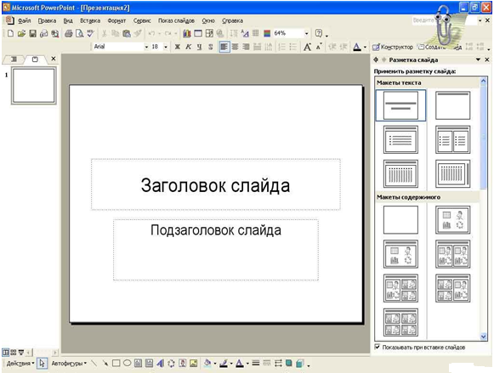
6.2. Режимы PowerPoint.
В Microsoft PowerPoint существуют три основных режима:
-обычный режим,
-режим сортировщика слайдов;
- показ слайдов.
На основе этих основных режимов можно выбрать режим по умолчанию.
Обычный режим — это основной режим редактирования, который используется для записи и разработки презентации. Он имеет три рабочие области. Левая область содержит вкладки, позволяющие переходить от структуры текста слайда (вкладка Структура) к слайдам, отображаемым в виде эскизов (вкладка Слайды). Правая область — область слайдов, которая отображает крупный вид текущего слайда. Нижняя область — область заметок.
Режим сортировщика слайдов — это монопольное представление слайдов в форме эскиза. По окончании создания и редактирования презентации сортировщик слайдов дает общую картину презентации, облегчая изменение порядка слайдов, их добавление или удаление, а также просмотр эффектов перехода и анимации.
Показ слайдов занимает весь экран компьютера, как при реальной презентации. Презентация отображается во весь экран так, как она будет представлена аудитории. Можно посмотреть, как будут выглядеть рисунки, временные интервалы, фильмы, анимированные элементы, эффекты перехода в реальном виде.
6.3. Создание слайдов
Презентация состоит из слайдов, которые содержат определенную информацию. Обычно при запуске программы PowerPoint слайдов либо вообще нет, либо создан только один. Следовательно, для дальнейшей работы с презентацией нужно создать необходимое количество слайдов. В данной программе предусмотрено несколько способов создания новых слайдов:
1) через кнопку на панели инструментов «Создать слайд»;
2) правой кнопкой мыши щелкнуть по эскизу слайда после которого следует создать новый слайд и в контекстном меню выбрать команду «Создать слайд».
Все созданные вами слайды отображены слева от рабочей области. Слайд, который выделен синей рамочкой, является активным, и его мы видим на рабочей области (в центре экрана монитора). Следует обратить внимание, что первый слайд по структуре отличается от всех остальных. Это связано с тем, что первый слайд является титульным, а все остальные слайды являются информационными. При работе с презентацией иногда возникают случаи, когда появляются лишние слайды, и их требуется удалить. Для этого правой кнопкой мыши нужно щелкнуть по эскизу слайда, который следует удалить и в контекстном меню выбрать команду «Удалить слайд». Если требуется выделить слайды по порядку, щелкните их, удерживая клавишу SHIFT. Для произвольного выделения слайдов удерживайте клавишу CTRL.
6.4. Работа с текстом
Для того, чтобы ввести текст в определенный слайд, нужно сначала сделать его активным (щелкнуть по слайду, который вам нужен, левой кнопкой мыши). На рабочей области видно, что структура слайда разделена на две части: заголовок слайда и текст слайда (в первом слайде: заголовок слайда и подзаголовок слайда). Для того, чтобы ввести текст в определенной части, нужно щелкнуть по ней левой кнопкой мыши. Появится мигающий курсор, который повествует вас о том, что можно набирать текст.
6.5. Правила оформления маркированного текста
1) На каждом слайде должна быть отражена только одна мысль.
Аудитория не воспримет слайд, если на нем будет развернуто сразу несколько мыслей.
2) Используйте только ключевые слова и фразы (существительные и глаголы).
Все фразы в маркированном списке должны начинаться либо с существительного, либо с глагола. Если они начинаются с глагола, то глаголы должны стоять в одном времени и залоге.
3) придерживайтесь правила 8 х 8;
Это правило помогает не перегружать аудиторию излишней информацией и строить слайд так, чтобы все присутствующие могли видеть и читать текст. Суть его в том, чтобы на слайде было не больше восьми строк текста, а в строке – не более восьми слов. Если использовать только ключевые слова и фразы, этого правила придерживаться нетрудно. Иногда можно чуть-чуть отступить от этого правила, используя различные шрифты и размеры. Например, можно уместить 12 слов в строке, если использовать сжатый шрифт Arial Narrow. Но лучше все стараться не обходить это правило.
4) придерживаться единого стиля оформления.
6.6. Выбор типа шрифта
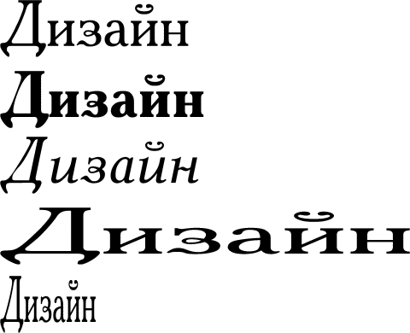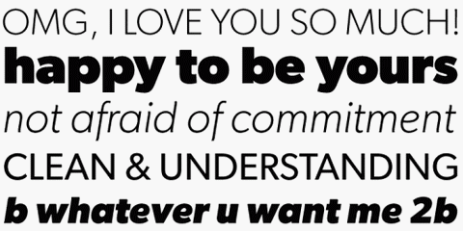
Шрифты делят на два основных типа: серифные и рубленые шрифты (см. рисунок выше).
Серифные шрифты чаще используются для записи основного текста документа, т.к. засечки на этих шрифтах делают текст более аккуратным, и помогают восприятию текста.
Рубленые шрифты чаще используют для заголовков или сносок в документах. В электронной презентации лучше использовать рубленые шрифты: такие шрифты легко прочитают и люди, сидящие в задних рядах. Примерами рубленых шрифтов являются: Arial, Century Gothic, Eras, Franklin Gothic, Helvetica, Lucida Sans, Tahoma, Verdana. Примерами серифных шрифтов могут быть: Times New Roman, Book Antiqua, Bookman old Style, Calisto, Garamond.
Для презентации выберите два рубленных шрифта, которые вам покажутся наиболее подходящими. Попробуйте поработать с ними и посмотрите, как они будут выглядеть. Вы увидите, что некоторые шрифты шире, чем другие, в каких-то из них меньше расстояние между буквами. Попробуйте разные комбинации шрифтов и выберите наиболее соответствующие содержанию и стилю вышей презентации, а также наиболее выгодный с точки зрения экономичного использования пространства.
6.7. Выбор размера шрифта
Считается общепринятым, что для нормального текста минимальный размер шрифта – 18.
Рекомендуемый размер 22 – 24.
Для заголовков не менее, чем 38 – 40.
6.8. Вставка рисунков
Для вставки рисунка (картинки, фотографии) в определенный слайд нужно сделать его активным. Далее выбрать меню Вставка/Рисунок/Из файла. В появившемся диалоговом окне Добавление рисунка выбрать необходимый рисунок или фотографию для презентации и нажать на кнопку Вставить. Для уменьшения или увеличения размера рисунка (фотографии) необходимо выделить (нажать на него левой кнопкой мыши) и тянуть только за углы в нужную сторону. Для перемещения рисунка по слайду нужно выделить его и, когда стрелка мыши превратится в снежинку, нажать левую кнопку мыши, удерживая и перемещая рисунок в нужное место.
6.9. Вставка таблиц
Для вставки таблицы в определенный слайд нужно сначала сделать его активным. Далее выбрать меню Вставка/Таблица. В появившемся диалоговом окне Вставка таблицы, указать необходимое количество строк и столбцов. Нажать кнопку ОК. Таблицу можно перемещать по слайду: выделив таблицу (нажав левой кнопкой мыши), подвести указатель мыши к границе таблицы, когда стрелка мыши приобретет вид снежинки, удерживая левую кнопку мыши можно переместить таблицу в нужное место слайда.
6.10. Вставка диаграмм
Для вставки диаграммы в определенный слайд нужно сначала сделать его активным. Далее выбрать меню Вставка/Диаграмма. Появится изображение диаграммы с таблицей образцом, в таблице нужно ввести данные, соответствующие вашей диаграммы. Когда закончите ввод данных, нужно щелкнуть левой кнопкой мыши по пустому месту рабочей области. Диаграмма готова. Тип диаграммы можно поменять следующим образом: по диаграмме щелкнуть дважды левой кнопкой мыши, появится таблица для исправления данных (режим правки), далее в области диаграммы вызвать контекстное меню (щелкнуть правой кнопкой мыши) и выбрать команду Тип диаграммы (см рис 3). В появившемся диалоговом окне Тип диаграммы выбрать необходимый вид диаграммы.
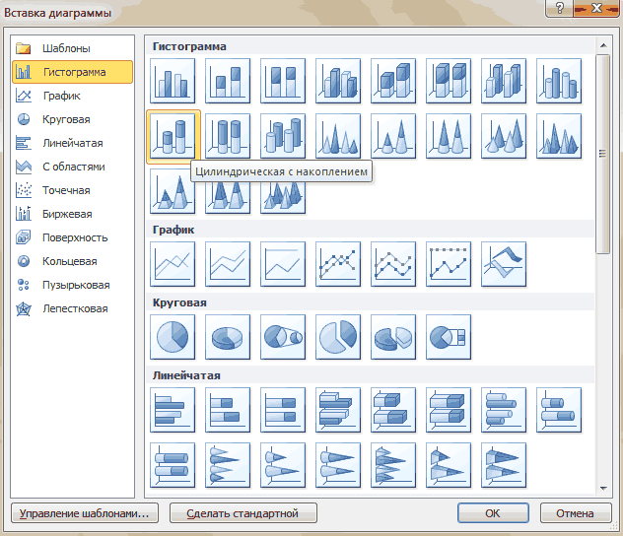
6.11. Использование разметки слайдов
При создании слайдов появляется проблема управления размещением его элементов. В программе PowerPoint отображаются макеты слайдов (справа от рабочей области), которые можно выбирать при каждом добавлении слайда. Например, если на слайде должен быть текст, а также рисунок или графическое изображение, следует выбрать макет, на котором имеются нужные заполнители с соответствующим расположением. На рисунке изображены некоторые из макетов, имеющихся на вкладке Разметка слайда (Макет).

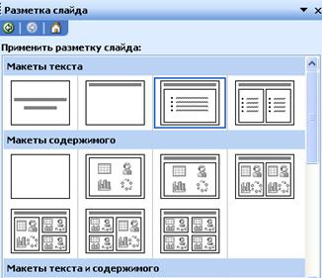
6.12. Оформление презентации
Microsoft PowerPoint дает возможность создавать шаблоны оформления, которые могут применяться в презентации, чтобы придать ей законченный, профессиональный вид. Применение шаблона возможно на любой стадии создания презентации. Впоследствии можно заменить использованный шаблон другим. В программе PowerPoint предоставляется выбор из многочисленных шаблонов. При необходимости в области задач имеется возможность установки дополнительных шаблонов PowerPoint или перехода непосредственно на веб-узел Microsoft Office Online, где имеются дополнительные шаблоны.
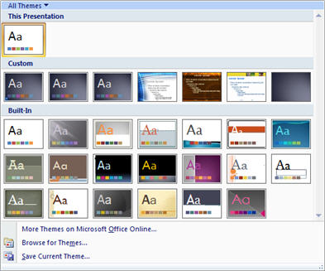

6.13. Изменение фона слайда
1) Для применения данного изменения только к определенным слайдам выберите нужные слайды, находясь в обычном режиме. В противном случае изменение будет применено для всех слайдов, которые следуют за первым из выбранных в шаблоне оформления.
2) Щелкните по слайду правой кнопкой мыши и выберите в меню Формат фона.
3) Справа от поля Заливка фона нажмите кнопку со стрелкой и выполните одно из следующих действий.
Выбор цветов из цветовой схемы.
Выберите один из восьми отображаемых цветов.
Выбор другого цвета
- Выберите команду Другие цвета.
- Выберите нужный цвет на вкладке Обычные или специальный цвет на вкладке Спектр, а затем нажмите кнопку ОК.
Выбор способа заливки или рисунка.
Выберите команду Способы заливки и выполните одно из следующих действий:
- для использования заливки откройте вкладку Градиентная, выберите нужный тип в области Цвета, укажите тип штриховки и нажмите кнопку OK.
- для использования текстурной заливки откройте вкладку Текстура, выберите нужную текстуру или нажмите кнопку Другая текстура для выбора файла и его добавления, а затем нажмите кнопку OK.
- для использования узора откройте вкладку Узор, выберите нужный узор, укажите нужные цвета штриховки и фона, а затем нажмите кнопку OK.
- для использования рисунка откройте вкладку Рисунок, выберите нужный рисунок, нажав кнопку Рисунок, нажмите кнопку Вставка, а затем — кнопку OK.
Если фон требуется применить ко всем слайдам, нажмите кнопку Применить ко всем.
6.14. Просмотр презентации
После создания презентации можно просмотреть ее в режиме показа слайдов. В этом режиме слайды занимают весь экран компьютера. Для того, чтобы выйти в режим показа слайдов, нужно выбрать меню Показ слайдов/Начать показ или нажать на клавишу F5. По завершению показа слайдов нужно нажать кнопку Esc.
6.15. Добавление эффектов
Анимация текста, графики, диаграмм и других объектов на слайдах подчеркивает различные аспекты содержания, управляет ходом изложения материалов и делает презентацию более интересной. Для упрощения разработки анимации воспользуйтесь готовыми схемами анимации для элементов на всех или только выбранных слайдах, а также для определенных элементов на образце слайдов. С помощью области задач Настройка анимации можно выбрать, где и в какой момент элемент должен появляться на слайде во время презентации, например, вылетать из-за левой границы по щелчку мыши.
Большинство параметров анимации включает ряд соответствующих эффектов. Это относится к средствам звукового сопровождения анимации. Эффекты анимации текста можно применить к буквам, словам и абзацам. Например, заголовок может появляться по отдельным словам, а не весь сразу. Эффекты анимации для текста или объектов можно просмотреть как для отдельного слайда, так и для всей презентации.
Если во время показа слайдов требуется ввести текст или объект в сопровождении определенного визуального эффекта, выберите команду Вход, а затем — нужный эффект.
Если требуется добавить определенный визуальный эффект в текст или объект, находящиеся на самом слайде, выберите команду Выделение, а затем — нужный эффект.
Если требуется добавить определенный визуальный эффект в текст или объект, который вызывает удаление текста или объекта со слайда в заданный момент, выберите команду Выход, а затем — нужный эффект.
Примечание. Эффекты отображаются в списке настройки анимации сверху вниз в порядке их применения. Объекты с эффектами анимации отмечаются на слайдах непечатаемыми пронумерованными тегами, соответствующими эффектам в списке. Эти теги не отображаются в режиме показа слайдов.
6.16. Добавление переходов между слайдами
Добавление одного и того же перехода на все слайды в демонстрации слайдов:
1. В меню Показ слайдов выберите команду Смена слайдов.
2. В списке выберите нужный эффект смены слайдов.
3. Нажмите кнопку «Применить ко всем слайдам».
6.17. Установка интервалов времени показа слайдов
Установка интервалов вручную
Повторите следующую процедуру для каждого слайда, для которого требуется установить время показа.
1) В области Слайды в обычном режиме выберите слайды, для которых требуется установить интервал времени показа.
2) В меню Показ слайдов выберите команду Смена слайдов.
3) В группе Смена слайдов установите флажок автоматически после, затем укажите интервал показа слайда на экране в секундах. Можно установить оба флажка: по щелчку мыши и автоматически после. В этом случае смена слайда будет выполняться в зависимости от того, что произойдет раньше.
6.18. Добавление музыки
Музыка и звуковые эффекты могут быть добавлены из файлов, находящихся на компьютере, входящих в состав Коллекции картинок (Microsoft). Также для добавления в презентацию можно создать собственные звуковые эффекты или воспользоваться музыкальным компакт-диском. На слайде, в который добавлена музыка или звуковые эффекты, появляется значок звука, соответствующий звуковому файлу. Воспроизведение музыки или звука запускается либо автоматически при отображении данного слайда, либо по щелчку значка мышью, либо автоматически, но с задержкой, либо в качестве фрагмента к анимационному эпизоду. Если значок требуется скрыть с экрана, его можно перетащить за границы слайда и установить автоматический запуск воспроизведения звука.

7. Заключение
Подведем краткий итог:
1. Стараемся не использовать слишком пестрый фон или фон более яркий, чем сам материал презентации.
2. Фотографии или картинки желательно подписывать.
3. На слайде располагаем 1 – 2 картинки или фотографии.
4. Текста на слайдах должно быть немного (один абзац! Или вообще только тезисы).
5. Текст должен хорошо читаться.
6. Текст на слайдах – для аудитории, читать его должны не вы.
7. Не увлекайтесь большим количеством слайдов. Ограничьтесь 15-18.
8. По времени презентация не должна превышать 10-15 минут.

Приложение № 1

Таблица сочетаемости цветов

Цвет | Дополнительные цвета
Красный | Зеленый, серый
Малиновый | Жемчужно-серый, розовато-лиловый
Темно-красный (бордо) | Черный, темно-голубой, беж
Алый | Светло-голубой, зеленый
Густо-розовый | Различные оттенки голубого
Коричневато-розовый | Голубой, кремовый
Бледно-розовый | Салатный, бледно-сиреневый, голубой
Оранжевый | Фиолетовый, бледно-голубой, ярко-синий
Салатно-желтый | Бледно-розовый, серовато-голубой
Желтый | Фиолетовый, голубой, зеленый
Бледно-желтый | Светло-лиловый, серовато-розовый, бледно-зеленый
Золотистый | Светло-серый, зеленый, темно-красный
Темно-зеленый | Коричневый, бежевый
Серо-зеленый, цвет морской волны | Васильковый, оранжевый
Бледно-зеленый | Розовый, темно- зеленый, лиловато-розовый
Синий | Желтый, песочный, оранжевый
Серо-голубой | Бордо, серый
Бледно-голубой | Бледно-сиреневый,  бледно-желтый
Темно-лиловый | Оранжевый, серый
Фиолетовый | Светлые и темные оттенки зеленого
Бледно-сиреневый | Зеленый, серый,  розовато-лиловый
Розовато-лиловый | Изумрудно-зеленый, темно-красный, коричневый
Коричневый | Оранжевый, красный, бежевый
Серый | Фиолетовый, малиновый, бледно-сиреневый

